Logo CADACOM

**Bureautique**

**Office 365® – Outlook®**

**Daniel DEVEAUX**

***Basé sur la documentation de Microsoft®***

Préambule 5

La précision 5

L'observation. 6

La curiosité. 6

Premier pas 7

La page D’accueil 7

Outlook® - Messagerie 8

Rendre la vie agréable 8

Les vues 9

volet de navigation 9

Barre supérieure – nouveau messages 9

Nouveau message 9

Les différents points. 9

Autres options 10

Insérer un une pièce jointe 11

Insérer une image 12

Signature automatique 12

Divers 13

message existant 13

Les options de la messagerie 13

Boîte de réception 14

Filtrer 14

Indicateur 14

Organiser les répertoires 15

Recherche 15

Partage 16

Ouverture de boîte de réception de collègue : 17

Organisation – stratégie D’archivage 17

Stratégie de gestion de la boîte de réception 17

Règles et alertes 18

Gestion d’abscence du bureau 18

Rapport de remise 19

Stratégie de rétention 20

Outlook® - Calendrier 21

Écran d’accueil 21

Barre horizontale 21

Volet de navigation 21

Résumé du jour 22

Les différentes vues 22

Création d'un événement 22

Champs à remplir 23

Ne pas oublier 27

Manipulation d'événements 27

Déplacement 27

Transformer un événement en courriel 28

Autres manipulations 28

Création d’un événement récurrent 28

Création d’une réunion 29

Pour aider l’organisation, il faut consulter les agendas des collègues 30

Partage d’un calendrier 31

Changer la couleur de l’agenda 33

Créer un nouveau calendrier 33

Options 33

Mon compte 33

En cas de plusieurs comptes 34

Outlook® - contact 35

Page d’accueil 35

Liste d’adresses globale 35

Contacts personnels 35

Ordre de tri 35

Plusieurs vues possibles 35

Création 36

Importation 36

Liaison 37

Actions 37

Envoyer un courrier 37

Lier à un événement 37

Modifier 37

Gestion des catégories 38

Depuis la messagerie 38

Depuis le calendrier 38

Consulter le courrier électronique sur votre téléphone ou tablette ou Configurer et utiliser Office 365 sur votre téléphone ou tablette 39

HTC Trophy 39

iPhone ou iPad 39

Android 39

# Préambule

Je prétends qu'il faut avoir 3 qualités principales pour travailler en Windows.

1. La précision
2. L'Observation
3. La Curiosité

## La précision

Prenons Excel en exemple. Avez-vous déjà observé le changement de forme de la trace de la souris sur l’écran à l'approche de la "case courante" (A1 à l'ouverture). Un mouvement de quelques 10ème de millimètres vous provoque l'apparition de 3 traces différentes.

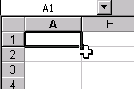

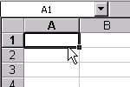

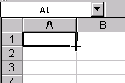

Qui dit changement de forme dit changement de rôle. Voyez les illustrations ci-dessus

Soyons donc précis

## L'observation.

Il y a tellement d'informations sur l'écran qu'il est parfois difficile de distinguer l'essentiel de l'accessoire. Observer permet de voir certaines choses insoupçonnables

Dans l'exemple ci-dessous vous constaterez que des cases contenant des chiffres sont sélectionnées. Observer bien la barre d'état en bas de votre écran, vous verrez le total des éléments sélectionnés.

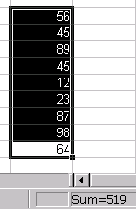

Soyons donc observateur.

## La curiosité.

La curiosité est la qualité majeure permettant d'améliorer son savoir. L'on peut assouvir sa curiosité en généralisant l'usage intensif du bouton droit de la souris.

Tout objet, chose ou zone est presque toujours manipulable par le bouton droit de la souris.

Dans votre feuille Excel, cliquez avec le bouton droit de la souris sur la zone où la somme de vos éléments sélectionnés est indiquée. Sans cette curiosité, vous n'auriez peut-être jamais découvert que vous pouviez obtenir la moyenne de vos valeurs.

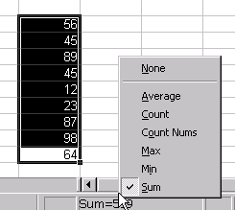

# Premier pas

* Découverte de l’environnement

## La page D’accueil



# Outlook® - Messagerie

## Rendre la vie agréable

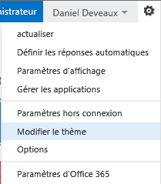

## Les vues

### Volet de navigation

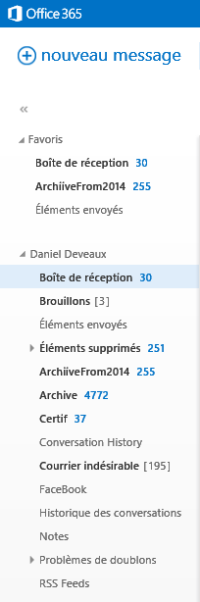

### Barre supérieure – nouveau messages



## Nouveau message

### Les différents points.

* À
* CC
* CCi via option 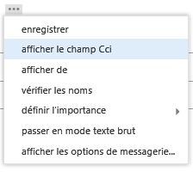
* Objet

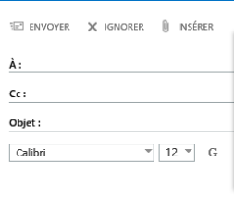

### Autres options

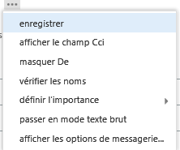

* Enregistrer 🡺 va dans les brouillons
* Afficher/masque le champ Cci
* Afficher/masque le champ De
* Vérifier les noms
* Passer en mode texte brut
* Définir l’importance 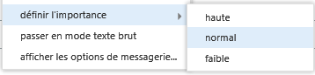
* Afficher les options de la messagerie 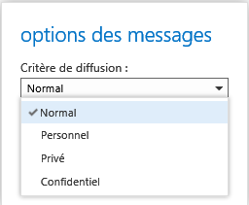
* Accusé de réception/lecture 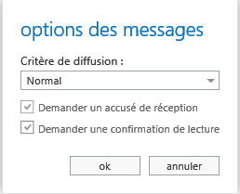

## Insérer un une pièce jointe

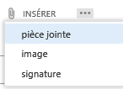 🡺 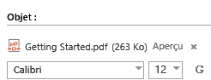

## Insérer une image

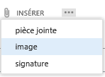 🡺 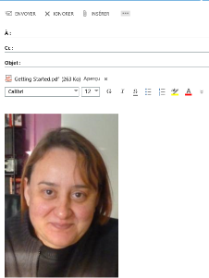

## Signature automatique

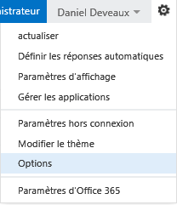 🡺 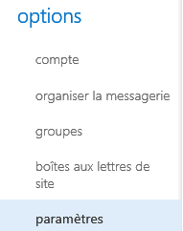

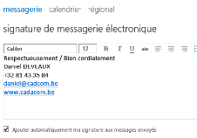

## Divers

Pour envoyer le message, le raccourci **CTRL + Enter** fonctionne

## message existant

1. Les messages se travaillent dans le volet de lecture

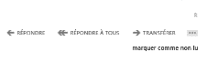 et 

## Les options de la messagerie

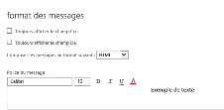

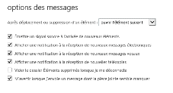

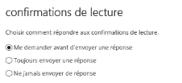

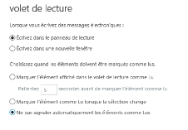

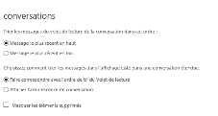



## Boîte de réception

### Filtrer



### Indicateur

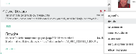 Bas du volet de navigation 



### Organiser les répertoires

#### Favoris

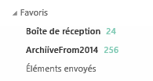

#### Nouveau répertoire

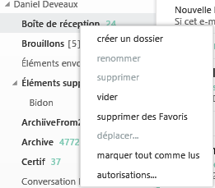

## Recherche

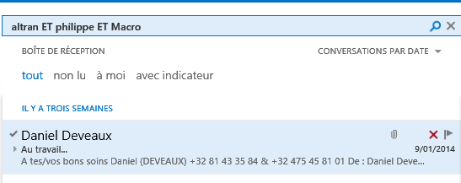

Quitter la recherche via **Escape**

## Partage

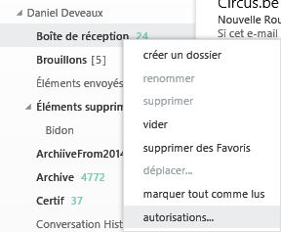 🡺 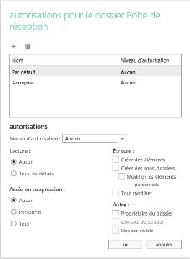

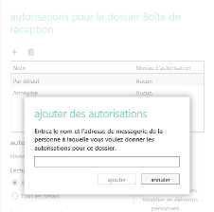 🡺 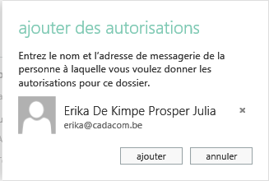

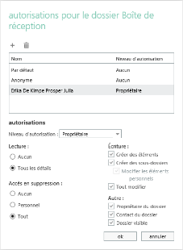

### Ouverture de boîte de réception de collègue :

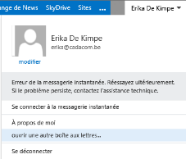

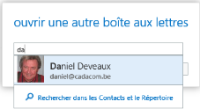 🡺 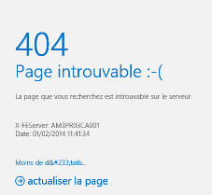

Après avoir ouvert une autre boîte aux lettres, l’utilisateur pourra expédier des messages « au nom de », grâce au champ **De**

## Organisation – stratégie D’archivage

### Stratégie de gestion de la boîte de réception

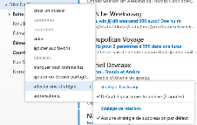 🡺

* « Élément supprimés » n'est PAS un endroit de classement – destruction après 15 jours.
  + Problème de récupération de l’information perdue (élément supprimé, par exemple) car l’information n'est plus ***dans*** la ville, mais à l'extérieur (serveur Microsoft®)

### Règles et alertes

#### Par le bouton droit de la souris

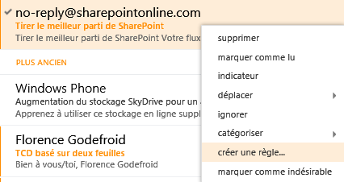

#### Par les options

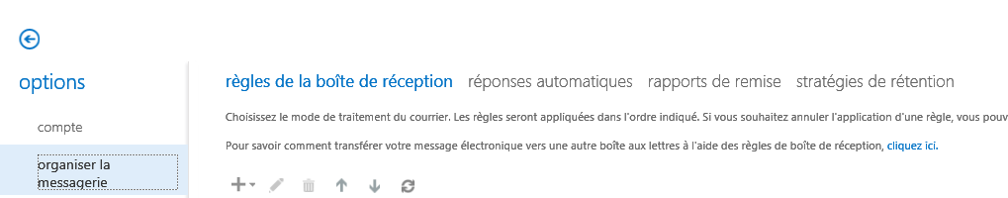

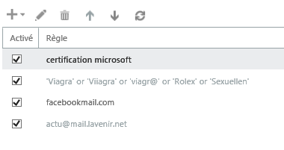 🡺 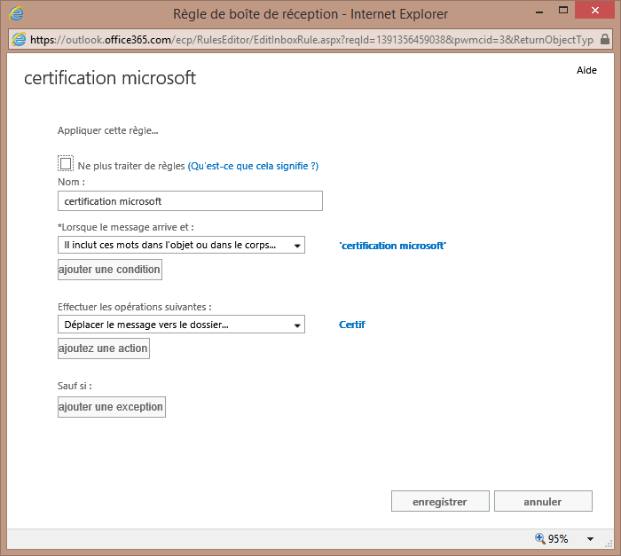

### Gestion d’abscence du bureau



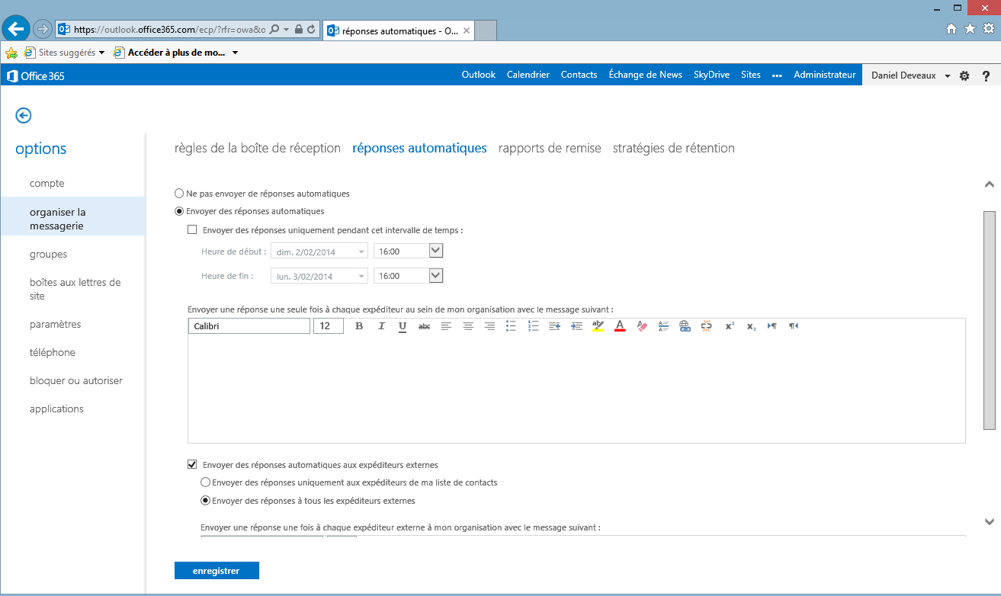

### Rapport de remise



Utilisez des rapports de remise pour rechercher des informations de remise sur les messages que vous avez envoyés ou reçus. Vous pouvez limiter la recherche aux messages avec certains mots clés dans l'objet.

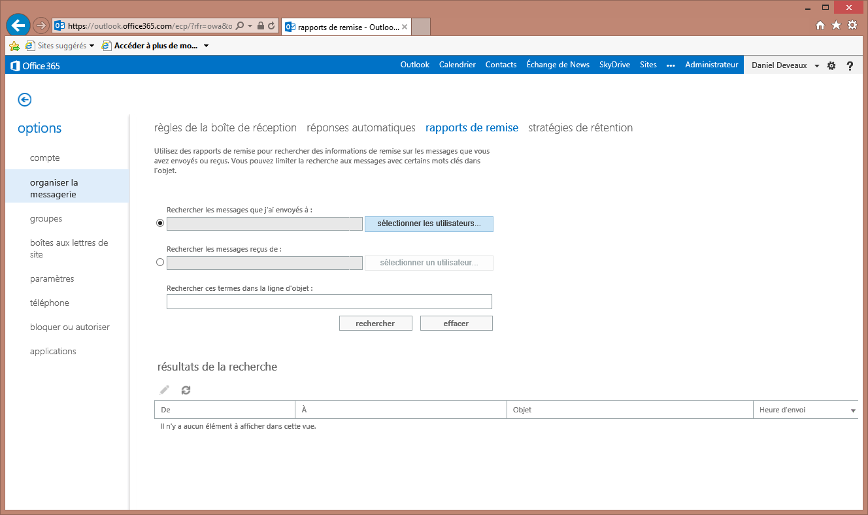

### Stratégie de rétention



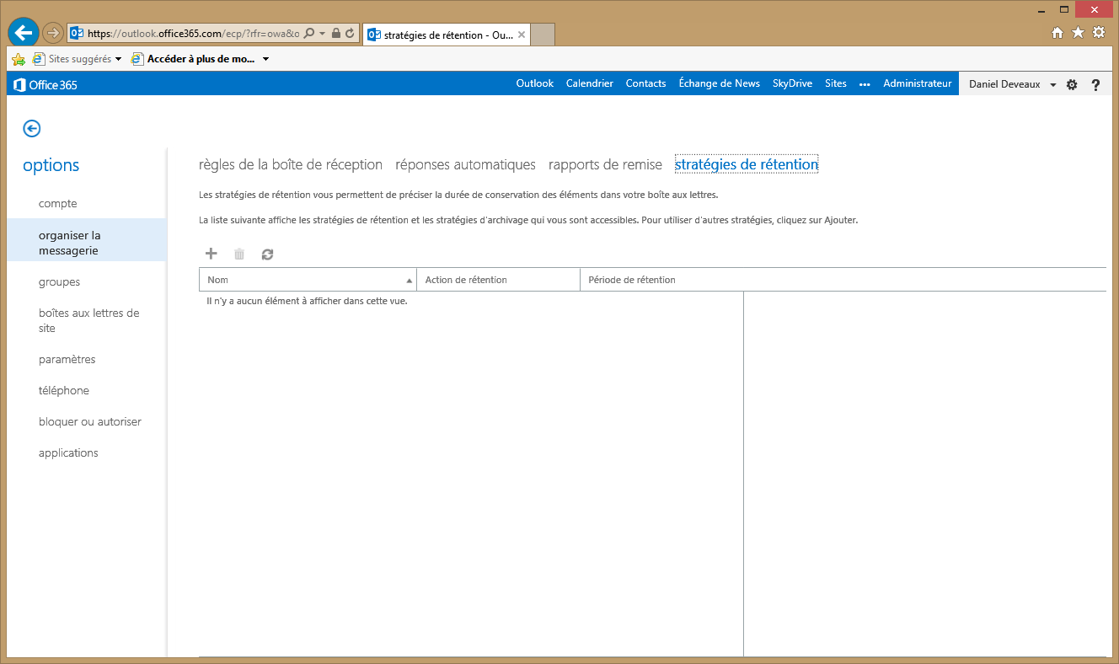

# Outlook® - Calendrier

## Écran d’accueil

### Barre horizontale



### Volet de navigation

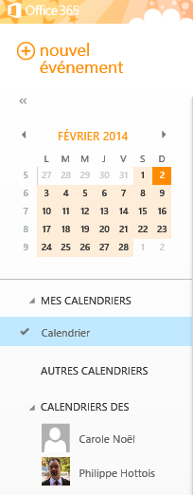

### Résumé du jour

* En vue mensuelle, seulement

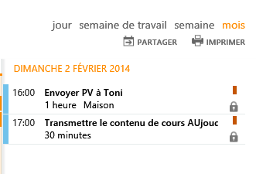

### Les différentes vues



## Création d'un événement

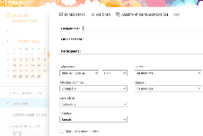

### Champs à remplir

#### Intitulé

#### Emplacement

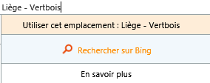 🡺 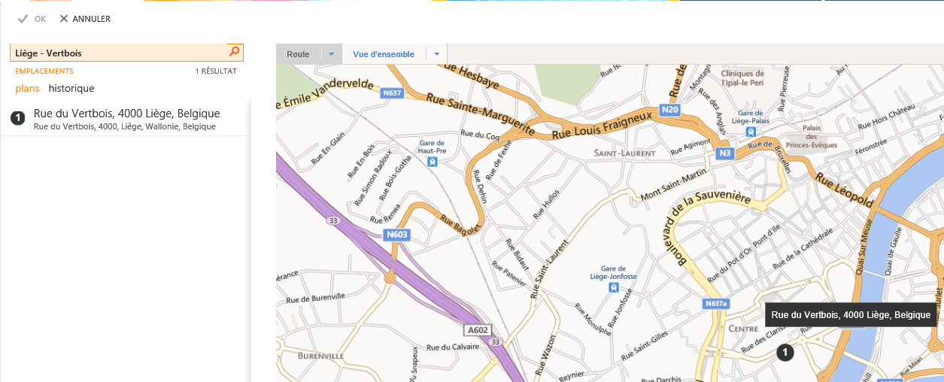

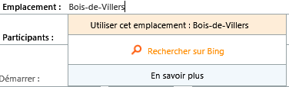 🡺 Microsoft Exchange Server 2013 Privacy Statement

#### Date de début

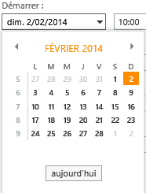

#### Durée

1. La dactylographie fonctionne -. Il faut néanmoins dactylographier le « ***:*** »

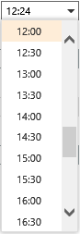

#### Afficher comme

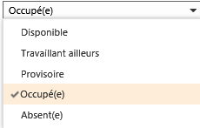

#### Durée

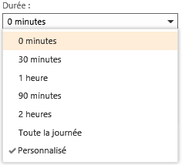

1. Si le choix se porte sur **Personnalisé**, voir le point suivant

#### Fin



#### Rappel

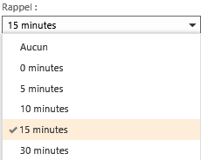

#### Afficher comme

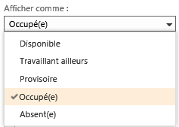

#### Récurrence (éventuellement)

Pour plus d’information cliquez ici

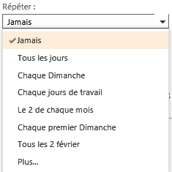

#### Marquer comme « Privé »



#### Insertion d’une pièce jointe Insertion d'une image

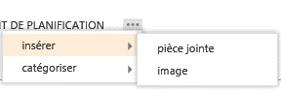

#### Catégoriser

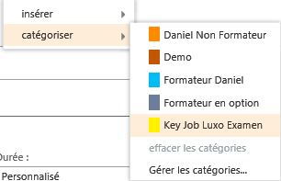

#### Ajouter une salle (ressources)

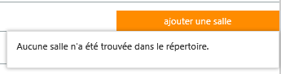

1. Ce sujet sera abordé plus tard - IT doit le mettre en place en accord avec les différents intervenants

Les agendas ne seront pas migrés

### Ne pas oublier



## Manipulation d'événements

### Déplacement

Par simple **« cliquer – glisser »**

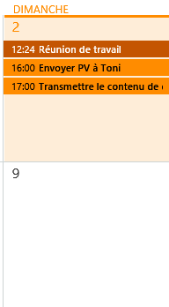 🡺 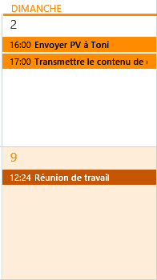

1. Le **copier – coller** ne semble pas possible. Un moyen de contourner est, éventuellement de faire un rendez-vous récurrent.

### Transformer un événement en courriel

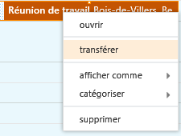 🡺 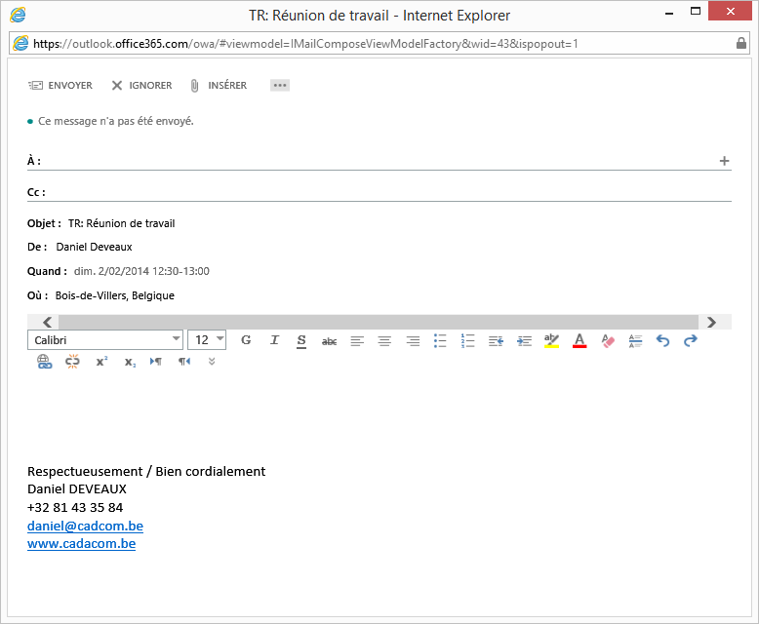

### Autres manipulations



## Création d’un événement récurrent

 🡺 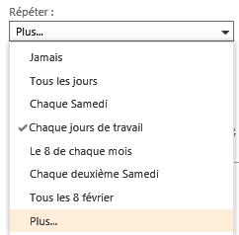

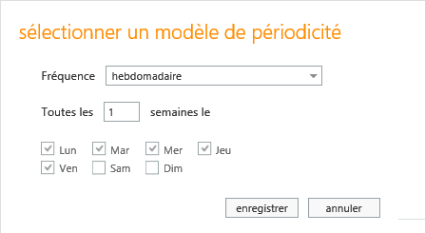 🡺 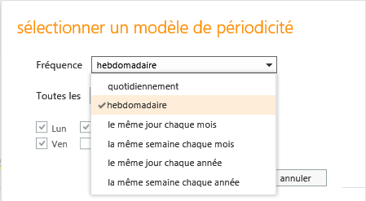

## Création d’une réunion

Une réunion est, par définition un événement où l’on invite d’autres participants

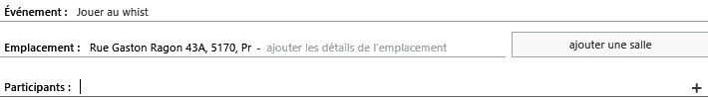

La dactylographie fonctionne parfaitement bien :

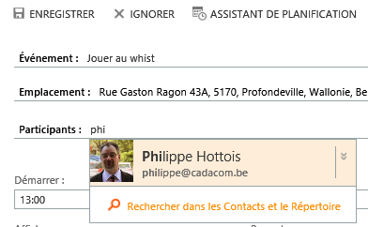

### Pour aider l’organisation, il faut consulter les agendas des collègues

 🡺 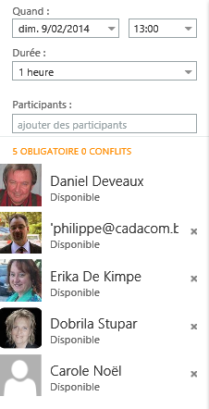

Vue complémentaire :

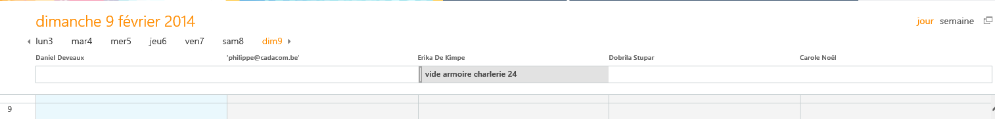

Ne pas hésiter à utiliser :



Terminer par



#### Vue du côté d’un invité

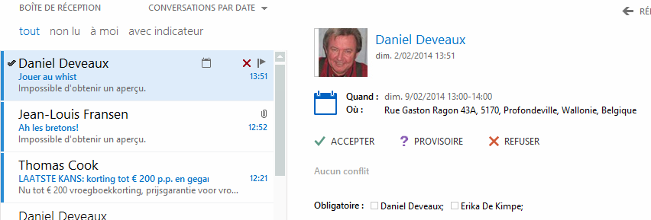

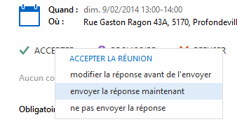

#### Vue du calendrier de l’oganisateur

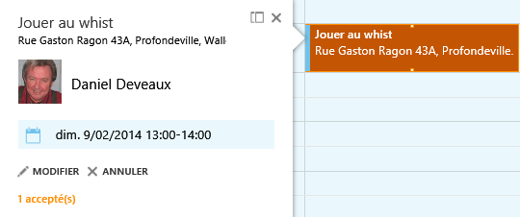 🡺 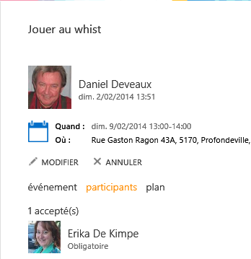

## Partage d’un calendrier

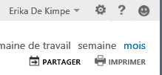 🡺 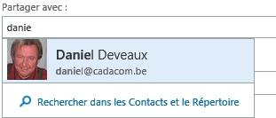

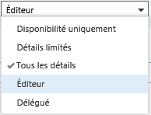 🡺 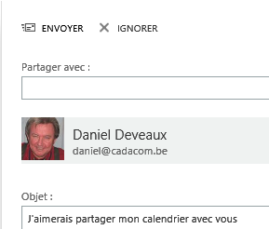

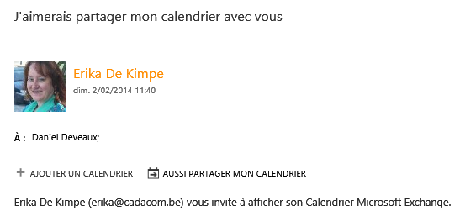 🡺 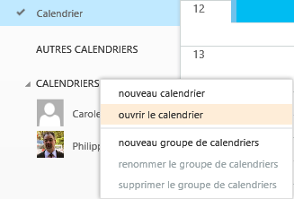

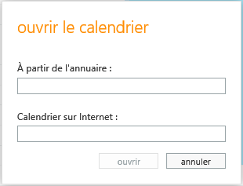

Les 2 agendas sont mélangés

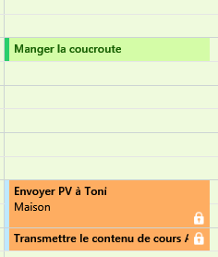 🡺 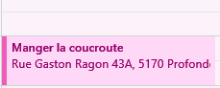

### Changer la couleur de l’agenda

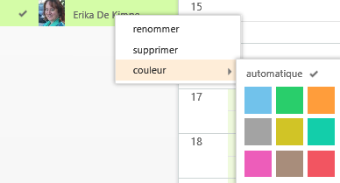

## Créer un nouveau calendrier

 🡺 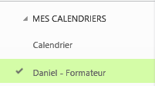

## Options

### Mon compte

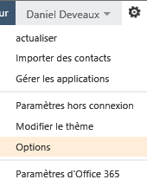 🡺 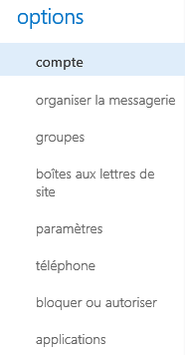

### En cas de plusieurs comptes

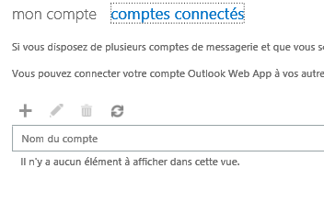

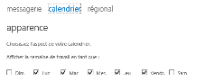 et 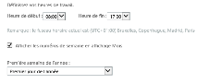

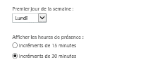

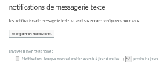 et 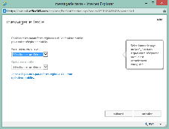

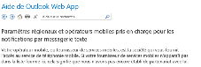

# Outlook® - contact

## Page d’accueil

### Liste d’adresses globale

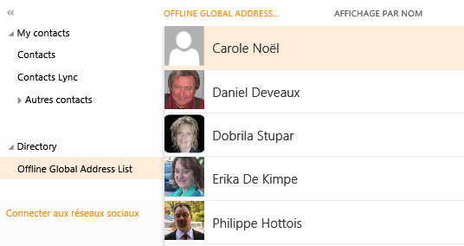

### Contacts personnels

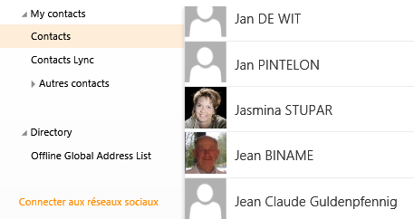

### Ordre de tri

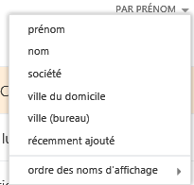 🡺 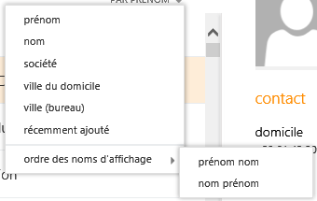

### Plusieurs vues possibles

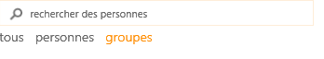

## Création

 🡺 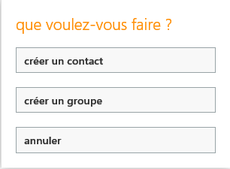

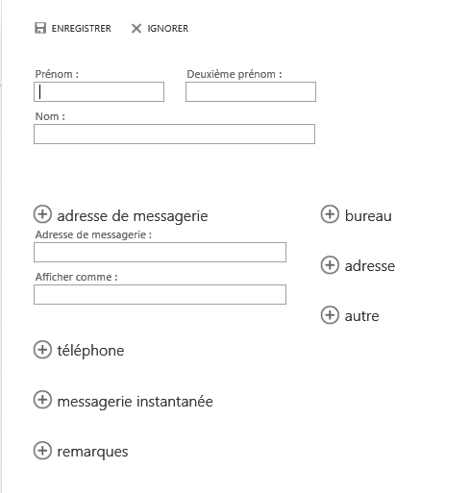 🡺 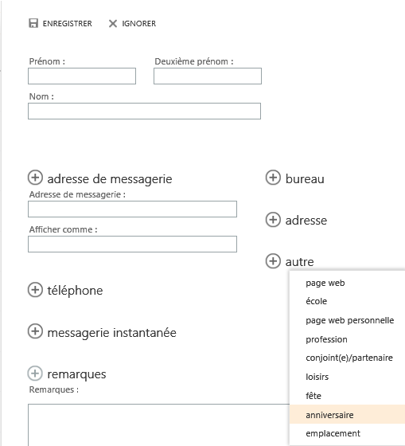

## Importation

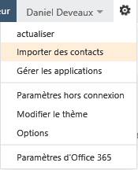 🡺 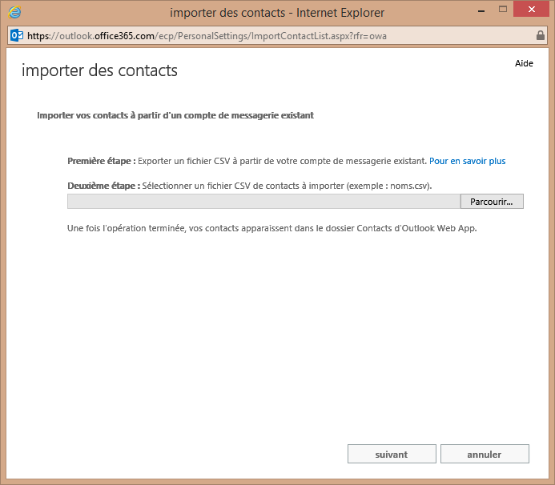

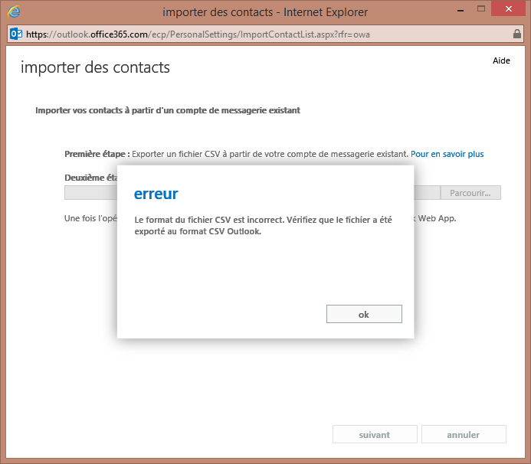

## Liaison

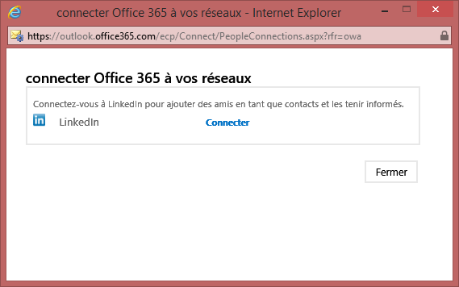

## Actions

### Envoyer un courrier

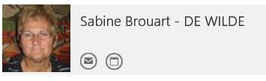

### Lier à un événement



### Modifier

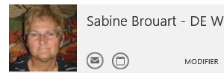

# Gestion des catégories

## Depuis la messagerie

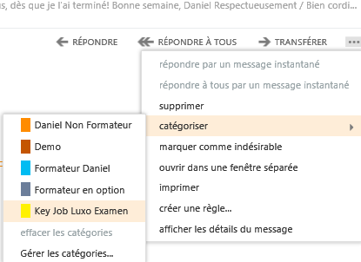

## Depuis le calendrier

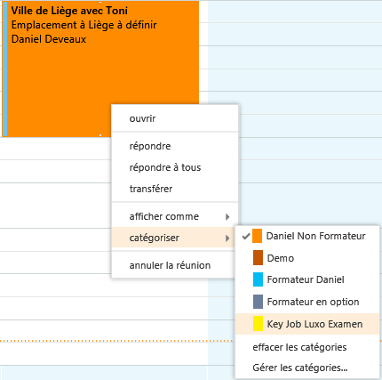

# Consulter le courrier électronique sur votre téléphone ou tablette ou Configurer et utiliser Office 365 sur votre téléphone ou tablette

## HTC Trophy

Ajouter un compte

## iPhone ou iPad

Simplement ajouter un compte dans les réglages de la tablette ou du téléphone

## Android